Тема № 3
Цель работы: получить практические навыки разработки проектов в которых используется работа с графикой
Задача (16 вариант):
- Разработать программу движения фигуры при помощи таймера. Регулируя интервал работы таймера, можно управлять скоростью движения фигуры. Направление движения фигуры задается с помощью изменения координат по горизонтали и (или) по вертикали.
- Учесть, что при изменении размеров формы фигура все равно должна двигаться в заданных направлениях в пределах формы.
- Добавьте в проект настройку параметров: выбор цвета фигуры с помощью диалогового окна выбора цвета и настройку скорости движения фигуры. Настройка параметров должна происходить с помощью второй формы.
- Нарисовать эллипс, который движется по диагонали формы вправо вверх, а затем влево вниз, меняя цвет с красного на синий. Работа заканчивается нажатием любой клавиши.
Задание 1:
Код формы
namespace Task3
{
public partial class Circle : Form
{
int w = 80, h = 80;
int x = 1, y = 200;
int dx = 1;
bool Mode = false;
bool Rotation = false;
int ObjectForm;
int Speed = 1;

enum STATUS { Bottom, Left, Right };
STATUS flag;
SolidBrush brush = new SolidBrush(Color.Red);
Rectangle rc;

public Circle()
{
InitializeComponent();
}

private void timer1_Tick(object sender, EventArgs e)
{
timer1.Interval = Speed;
rc = new Rectangle(x, y, w, h);
this.Invalidate(rc, true);
if (!Rotation)
{
if (flag == STATUS.Left)
{
x += dx;
y -= dx;
}
if (flag == STATUS.Right)
{
x += dx;
y += dx;
}
if (flag == STATUS.Bottom)
{
x -= dx;
}
if (x >= (this.ClientSize.Width - w) || y >= (this.ClientSize.Height - h))
flag = STATUS.Bottom;
else if (x >= this.ClientSize.Width / 2 - w / 2 & flag != STATUS.Bottom)
{
flag = STATUS.Right;
}
else if (x <= 1)
flag = STATUS.Left;
}
else
{
if (flag == STATUS.Left)
{
x -= dx;
y -= dx;
}
if (flag == STATUS.Right)
{
x -= dx;
y -= dx;
}
if (flag == STATUS.Bottom)
{
x -= dx;
}
}

rc = new Rectangle(x, y, w, h);
this.Invalidate(rc, true);

}

private void Circle_Paint(object sender, PaintEventArgs e)
{
if (ObjectForm == 1)
{
e.Graphics.FillEllipse(brush, rc);
}
else
{
e.Graphics.FillRectangle(brush, rc);
}

}

private void button1_Click(object sender, EventArgs e)
{
if (!Mode)
{
Mode = true;
button1.Text = "СТОП";
timer1.Start();

}
else
{
Mode = false;
button1.Text = "СТАРТ";
timer1.Stop();
}
}

private void button2_Click(object sender, EventArgs e)
{
Settings form2 = new Settings(); // создание экземпляра второй формы
form2.Owner = this; // родительской для формы 2 будет текущая форма
form2.ShowDialog(); // показать окно второй формы в модальном режиме
brush.Color = form2.MyColor;
ObjectForm = form2.ObjectForm;
Speed = 11 - form2.Speed;

}
}
}
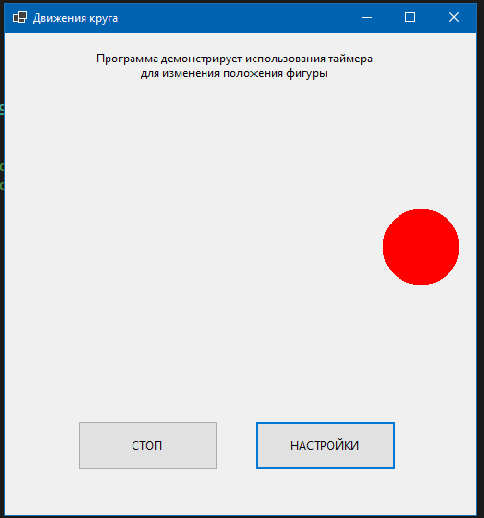
Рис.1 – Вид формы

Задание 2:
Код настроек
using System;
using System.Collections.Generic;
using System.ComponentModel;
using System.Data;
using System.Drawing;
using System.Linq;
using System.Reflection.Emit;
using System.Text;
using System.Threading.Tasks;
using System.Windows.Forms;

namespace Task3
{
public partial class Settings : Form
{
SolidBrush brush = new SolidBrush(Color.Red); // кисть
Rectangle rc;
int objForm = 1;

public Settings()
{
InitializeComponent();
}

public Color MyColor
{
get
{
return brush.Color;
}
set
{
brush.Color = value;
}
}

public int ObjectForm
{
get
{
return objForm;
}
set
{
objForm = value;
}
}

public int Speed
{
get
{
return trackBar1.Value;
}
set
{
trackBar1.Value = value;
}
}

private void Settings_Paint(object sender, PaintEventArgs e)
{
if (objForm == 1)
{
e.Graphics.FillEllipse(brush, rc);
}
else
{
e.Graphics.FillRectangle(brush, rc);
}
}

private void Settings_Load(object sender, EventArgs e)
{
rc = new Rectangle(130, 340, 50, 50);
this.Invalidate(rc, true);

}

private void radioButton1_CheckedChanged(object sender, EventArgs e)
{
rc = new Rectangle(130, 340, 50, 50);
this.Invalidate(rc, true);
}

private void radioButton2_CheckedChanged(object sender, EventArgs e)
{
rc = new Rectangle(130, 340, 50, 50);
this.Invalidate(rc, true);
objForm = 2;
}

private void radioButton3_CheckedChanged(object sender, EventArgs e)
{
rc = new Rectangle(130, 340, 50, 50);
this.Invalidate(rc, true);
objForm = 3;
}

private void label1_Click(object sender, EventArgs e)
{
if (colorDialog1.ShowDialog() == DialogResult.OK)
{
brush.Color = colorDialog1.Color;
rc = new Rectangle(130, 340, 50, 50);
this.Invalidate(rc, true);
}

}
}
}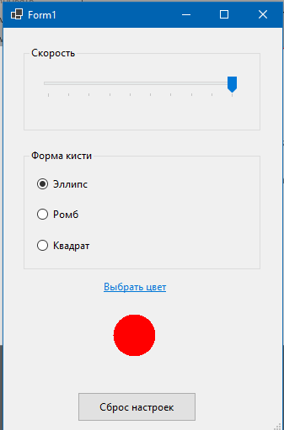
Рис.2 – Настройки формы

